Конспект урока по теме
«Гидрография Африки».
Класс: 7
Предмет: география
Гущина С.Н., учитель географии

Цель и задачи урока:
Образовательные:
- Продолжить формирование у учащихся представлений и знаний об особенностях природы Африки.
- Познакомить учащихся с крупнейшими объектами внутренних вод Африки.
- Сформировать у учащихся представление об особенностях рек, озер, Африки: характере течения, режиме питания, распространения по территории Африки, типах озерных котловин, особенности размещения.
- Продолжить формирование умения работать с различными географическими картами, умения анализировать климатические диаграммы различных типов климата Африки, находить зависимость особенностей рек Африки от климата и рельефа.
Развивающие:
- Развивать наблюдательность, творческое мышление и познавательную активность учащихся.
- Продолжать формировать приемы работы с разными картами, текстом учебника, иллюстративным материалом.
Воспитательные:
Воспитать интерес к уроку, внимание и умение слушать; создавать доброжелательную атмосферу на уроке.
Оборудование: физическая карта Африки, компьютер, проектор, раздаточный материал, презентация, видеоролик

1. Организационный момент
2. Актуализация опорных знаний
Восточная притча
Давным-давно в старинном городе жил Мастер, окружённый учениками. Самый способный из них однажды задумался: «А есть ли вопрос, на который наш Мастер не смог бы дать ответа?» Он пошёл на цветущий луг, поймал самую красивую бабочку и спрятал её между ладонями. Бабочка цеплялась лапками за его руки, и ученику было щекотно. Улыбаясь, он подошёл к Мастеру и спросил:
– Скажите, какая бабочка у меня в руках: живая или мёртвая?
Он крепко держал бабочку в сомкнутых ладонях и был готов в любое мгновение сжать их ради своей истины.
Не глядя на руки ученика, Мастер ответил:
– Всё в твоих руках
– На уроке вы получите новые знания, какими они будут: большими или маленькими, интересными или не очень, зависит от вас, всё в ваших руках.
Ход урока
1. Организационный момент
- приветствие, наличие учащихся в классе, готовность к уроку
- муз. ролик с песней из кинофильма «Красная шапочка», учащиеся по припеву должны определить о чем будет идти речь на уроке.
- С помощью презентации учащиеся узнают цель работы в классе. Слайд 1-2
2. Проверка домашнего задания.
Фронтальный опрос
Географический диктант «Климаты Африки»
Ученики ставят «+» или «-» в соответствии со своим климатическим поясом. Слайд 3-4
1 вариант - экваториальный пояс;
2 вариант - субэкваториальный;
3 вариант - тропический;
4 вариант – субтропический.
Ключ ответов – Слайд 5
3. Изучение нового материала
- Перечислите классификацию внутренних вод.
- Перечислите реки относящиеся к бассейнам океанов....
- Как вы думаете, почему больше всего рек относящихся к бассейну Атлантического океана. Слайд 6
Работа с климатической картой. Слайд 7
Учитель: В каких климатических поясах наиболее густая речная сеть? Почему? (В экваториальном и субэкваториальном поясах. Количество осадков - до 3000 мм. Значит, реки здесь полноводны в течение всего года)
Тропический пояс. Какое количество осадков выпадает в тропическом поясе? Сравните с густотой речной сети в экваториальном и субэкваториальном поясах? ( Рек мало)
Реки пересыхают и наполняются водой только после сильных дождей.
Субтропический (переходный) Сколько воздушных масс в течение года присутствуют в субтропическом поясе? ( Два: зимой – УВ, летом – ТВ)
Какие же реки имеют сложный режим? ( Нил, Конго, Нигер, так как протекают в двух или нескольких климатических пояса
Вывод: Климат: - многоводность
- питание (!!!необходимо нажать на «грозу» - вывод)
- режим (!!! Необходимо нажать на «облачко» - уровень колебания воды в каждом климатическом поясе, нажать еще раз - климатический пояс, в котором реки полноводны круглый год)
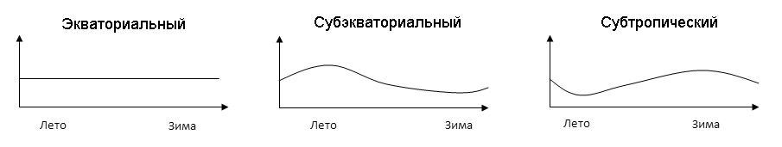
- замерзаемость (-)
Следующий фактор – это рельеф. Слайд 8
Какой из бассейнов имеет большую площадь? Почему? (Бассейн Атлантического океана, так как рельеф имеет наклон с ЮВ на СЗ).
Отличительной чертой рек является их порожистость, наличие крупных водопадов.
Почему? (В рельефе материка преобладают плоскогорья и горы)
Вывод: рельеф - характер течения
- пороги и водопады
- работа рек
- направление течения
- записать из слайда «Влияние рельефа на речную систему».
- запись из слайда «Влияние климата на внутренние воды Африки».
Влияние внешних факторов на реки
Внешние факторы | Воздействие внешних факторов | Примеры
Рельеф | Характер течения. Пороги и водопады. Работа рек.  Направление. | Большая часть рек порожиста, много водопадов. Преобладают реки, впадающие в Атлантический океан
Климат | Многоводность.  Питание.  Режим.  Ледостав. | Многоводны реки, текущие в ЭКП. Преобладает питание дождевое. В ЭКП реки полноводны круглый год, в СУБЭКП половодье наступает в летние месяцы, в СУБТКП реки разливаются зимой. Ледостава нет.
Рассказ о Д. Ливингстоне. Слайд 9
Шотландский миссионер, выдающийся исследователь Африки. Местные жители дали ему прозвище «Ищущий реки». Родился 19 марта 1813 г. в Блантайре близ Глазго в семье уличного торговца чаем.
С десяти лет работал на текстильной фабрике. Окончив колледж Андерсона, получил диплом врача в Университете Глазго и, обратившись в Лондонское миссионерское общество, был направлен в Южную Африку.
В июле 1841 г. прибыл в Куруман и семь лет провёл в стране бечуанов (современная Ботсвана), совершая путешествия с целью организации миссионерских станций. У Ливингстона возникла мысль изучить все реки Южной Африки для нахождения новых путей в глубь страны.
В 1849 г. он исследовал северо-восточную часть пустыни Калахари, установил характер ландшафта этой области и открыл временное озеро Нгами. В 1851— 1856 гг. предпринял путешествие по реке Замбези.
Дойдя до западного берега Африки в Луанде, Ливингстон первым из европейцев пересёк материк и вышел к восточному берегу Африки в Келимане.
В 1855 г. им был открыт водопад Виктория — один из самых мощных в мире.
Вернувшись в 1856 г. на родину, Ливингстон опубликовал книгу «Путешествия и исследования миссионера в Южной Африке» (1857 г.). Он был награждён золотой медалью Королевского географического общества, а в 1858 г. назначен консулом в Келимане.
В 1858—1864 гг. Ливингстон исследовал реки Замбези, Шире и Рувума, а также озёра Чилва и Ньяса и в 1865 г. выпустил книгу об этом путешествии.
С 1866 г. он возглавил ещё несколько экспедиций, открыл озёра Мверу и Бангвелу, попытался найти истоки Нила.
Поскольку в Европе и Америке от путешественника уже несколько лет не имели известий, на его поиски отправилась экспедиция во главе с американским журналистом и исследователем Африки Г. Стэнли.
3 ноября 1871 г. он нашёл заболевшего лихорадкой Ливингстона в деревне Уджиджи на берегу озера Танганьика, но тот отказался вернуться в Европу.
Во время последней попытки найти истоки Нила Ливингстон серьёзно заболел; скончался 1 мая 1873 г. в деревне Читамбо на берегу озера Бангвеулу. Девять месяцев слуги несли тело путешественника к прибрежному городу Багамойо, откуда его доставили в Лондон и погребли в Вестминстерском аббатстве.
Дневники исследователя под названием «Последнее путешествие Давида Ливингстона» были опубликованы в Лондоне в 1874 г.
Работа с таблицей «Крупнейшие реки Африки». Слайд 10
Изучаем таблицу и знакомимся с особенностями крупнейших рек Африки (!!! Нажимая на реку с подчеркиванием, узнаем о природе реки, ее особенностях)
Нил - относится к бассейну Атлантического океана. Мы начнем свое путешествие в месте слияния Белого Нила и Голубого Нила. Нил самая длинная река Африки, расположена в ее северо-восточной части. По ходу нашего путешествия мы увидим пустыню, и Асуанскую плотину, которая была построена Советскими инженерами. Река Нил питается дождями особенно в верховьях, так как исток находится в субэкваториальном поясе. Через 6670 км мы попадем в Средиземное море.
Конго- относится к бассейну Атлантического океана. Её исток на Восточноафриканском плоскогорье. Река протекает по уступам плоскогорий, на ней много порогов и водопадов. Конго по многоводности уступает только Амазонке, т.к. протекает в экваториальном поясе и многоводна в течении всего года. Река Конго, в противоположность Нилу, не образует дельты и несет свои мутные пресные воды в Атлантический океан.
Нигер – третья по длине река Африки. В среднем течении это равнинная река, а в верхнем и нижнем ее течениях много порогов и водопадов, где сооружены плотины и оросительные каналы. Река протекает вдоль засушливых территорий, поэтому ее воды так нужны для орошения. Река относится к бассейну Атлантического океана. Течет с северо-запада на юго-восток.
Замбези - относится к бассейну Индийского океана. В верхнем течении она несет свои воды по ровной поверхности и поэтому судоходна. Ниже по течению множество водопадов и порогов. В нижнем течении Замбези – крупная судоходная река.
Учитель: Давайте вспомним самую известную реку Африки
А в Африке,
А в Африке,
На чёрной Лимпопо,
Сидит и плачет
В Африке
Печальный Гиппопо
Учитель: Кто автор этих строк? (Чуковский К. И. «Айболит»)
Лимпо́по — река в Южной Африке, иначе Крокодиловая.
Вытекает к югу от Претории из гор Витватерсранд (1800 м), в своём верхнем течении пересекает горы Могали и соединяется с Марико. Пройдя 1600 км и приняв в себя множество притоков, впадает в Индийский океан к северу от залива Делагоа.
Практическая работа учащихся по составлению характеристике рек – заполнение таблицы. Слайд 11
Название реки | Исток | Устье | Основное направление | Питание | Режим

Класс делится на 6 группы.
Основные речные системы
Нил – 1 группа
Конго – 2 группа
Нигер - 3 группа
Замбези - 4 группа
Лимпопо – 5 группа
Оранжевая – 6 группа
Проверка самостоятельной работы. Слайд 12
Работа проверяется устно.
Вади (в Сев. Африке – уэды) – сухие русла рек, затопляемые во время сильных ливней – запись в тетрадь.
Озера. Озера тоже относятся к внутренним водам. Слайд 14
В таблице представлены фотографии трех озер:
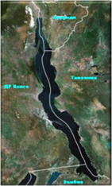 Танганьика 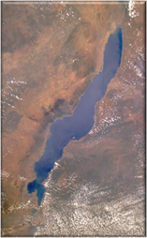 Ньяса 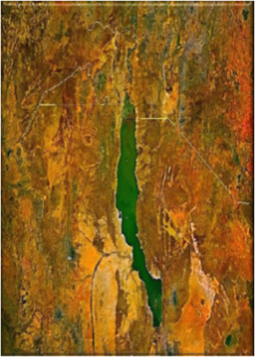 Рудольфа
Что общего у этих озер?
Ответ: (тектоническое (трещинное) происхождение).
Выделяют по происхождению котловин несколько типов озер. Слайд 15
Найдите эти озера на физической карте и подпишите их на контурной карте. Запишите их названия в тетрадь.
Рассмотрим типы озер. Слайд 16
Типы озер
По водному балансу По степени минерализации

сточные бессточные пресные соленые

Рассмотрите схему и ответьте на вопрос:
На какой схеме показано сточное и на какой - бессточное озеро?

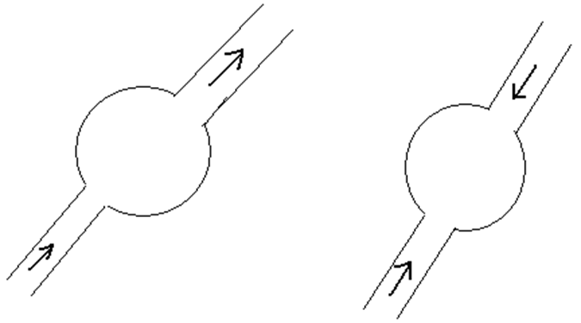
2
1

Сделайте вывод о зависимости водного баланса озера от степени минерализации.
Краткая характеристика озер Африки. Слайд 14 (!!! Необходимо нажать на название озера с подчеркиванием)
Почему вода в бессточном озере Чад пресная (вода его чуть солоноватая)? (Оказывается, в девятистах километрах к северо-востоку от озера находится обширная впадина Боделе, дно которой на восемьдесят метров ниже уровня воды в Чаде. К этой котловине протянулось от озера сухое русло реки Бахр-эль-Газаль (по-арабски — “Река Газелей”). Но река эта только на первый взгляд высохшая. В толще песчаных наносов, под руслом Бахр-эль-Газаля, существует постоянный отток воды из Чада в сторону впадины Боделе.)
- Почему береговая линия озера Чад показана пунктирной линией на карте? (11 слайд)
Практическая работа «Описание озера по плану». Слайд 17
Знакомство с крупнейшими водопадами Африки. Слайд 18 (!!! Необходимо нажать на название водопада с подчеркиванием).
Заключительным этапом нашего знакомства с внутренними водами Африки будет их использование. Слайд 19
4. Закрепление. Слайд 20
5. Рефлексия
Продолжите фразу: Слайд 21
- Сегодня на уроке мне запомнилось…
- Больше всего мне понравилось…
- Сегодня я смог (смогла)…
6. Домашнее задание Слайд 22
На к.к. нанести внутренние воды Африки
Сообщения по желанию
Новый туристический маршруту: «Озера Африки».

